ПЛАН – ГРАФИК ДИСТАНЦИОННЫХ ЗАНЯТИЙ ПО ДОПОЛНИТЕЛЬНОЙ ОБЩЕОБРАЗОВАТЕЛЬНОЙ ОБЩЕРАЗВИВАЮЩЕЙ ПРОГРАММЕ
ЮНЫЙ ТУРИСТ
( название программы)
на период с 19 марта по 9 апреля 2020 года

Педагог: К.О. Косырева
Группа №1 (1год обучения)
Расписание работы группы _вторник -13.30.–14.00 четверг-13.30-14.00
Дата (в соответствии с расписанием) | Тема (в соответствии с программой и учебно- тематическим планом) | Задание |  | Форма контроля, обратной связи | Дата предоставления результатов работы обучающихся
 |  | Задание по теории (содержание, форма) | Задание по практике (содержание, форма)
19 | Вязка туристских узлов | Туристские узлы. Общее понятие (конспект) | Вязка узлов. ФОТО  Приложение 1 | WhatsApp-  8938-132-54-69, электронная почта ksenya-kos87@mail.ru | 22.03
24 | Вязка туристских узлов из различных положений | Виды туристских узлов (конспект)  turist-orsk.ucoz.ru | Вязка узлов. ФОТО  Приложение 1 | WhatsApp-  8938-132-54-69, электронная почта ksenya-kos87@mail.ru | 25.03
26 | Вязка туристских узлов в движении | Использование и применение туристских узлов infourok.ru | Вязка узлов. ФОТО  Приложение 1 | WhatsApp-  8938-132-54-69, электронная почта ksenya-kos87@mail.ru | 29.03
31 | Конкурсы и викторины на туристскую тему | Туристские походы. Проведение и организация (конспект)  svastour.ru  infourok.ru | Тест по туризму Приложение 2 | WhatsApp-  8938-132-54-69, электронная почта ksenya-kos87@mail.ru | 1.04
2.04 | Эстафеты с элементами туризма | Спортивный туризм – это? (конспект)  zclub-caspian.ru | Тест по туризму  Приложение 3 | WhatsApp-  8938-132-54-69, электронная почта ksenya-kos87@mail.ru | 5.04
7 | Конкурсы и викторины на туристскую тему | Компас. И виды компасов. (конспект)  dic.academic.ru | Тест по туризму. Приложение 4 | WhatsApp-  8938-132-54-69, электронная почта ksenya-kos87@mail.ru | 8.04
9 | Личная гигиена туриста, профилактика различных заболеваний | Личная гигиена туриста. Гигиена в походе (конспект)  lastday.club  mirtyrista.ru | Тест по туризму.  Приложение 5 | WhatsApp-  8938-132-54-69, электронная почта ksenya-kos87@mail.ru | 12.04

Приложение 1
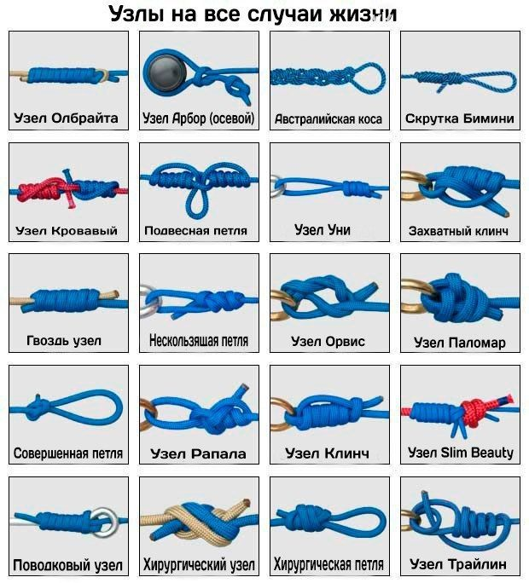

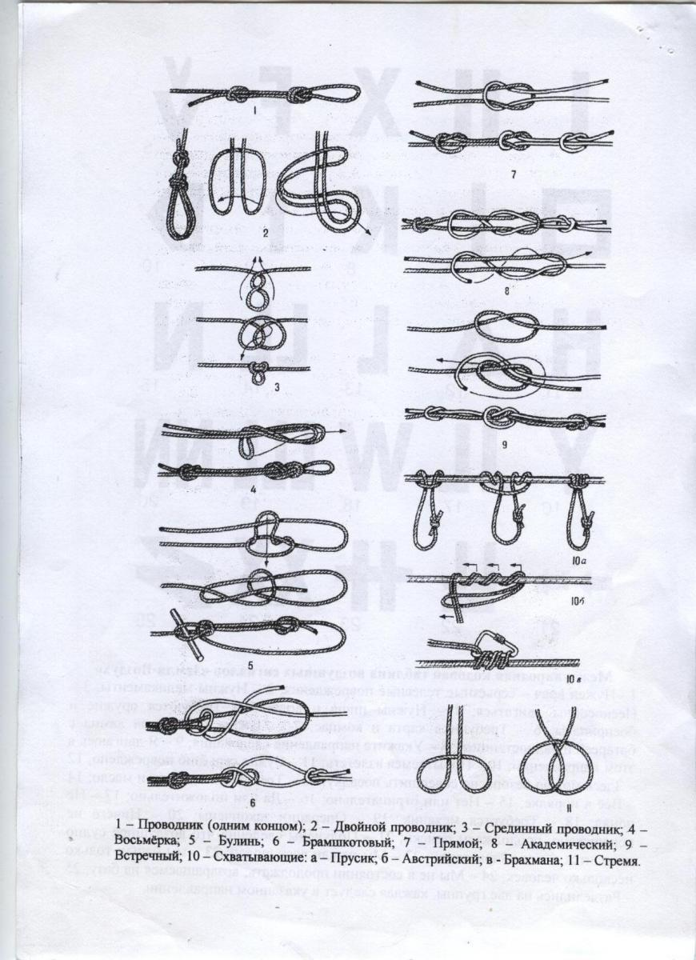
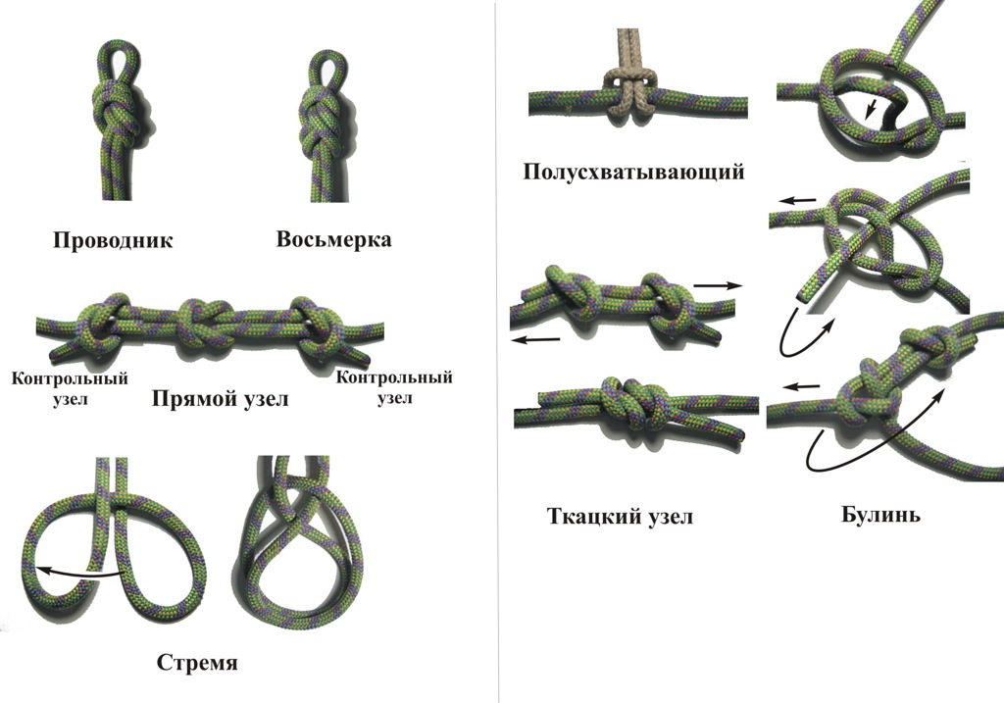

Приложение 2
Тест по туризму

I. Кто в группе отвечает за питание?

  - Руководитель.
  - Завхоз
  - Реммастер
  - Медик
  - Хронометрист

II. Кто в группе контролирует время (ходовое)?
1.Реммастер
2. Руководитель
3. Медик
4. Хронометрист
5. Завхоз

III. Кто в группе отвечает за ремонт и подготовку снаряжения?
1. Реммастер
2. Медик
3. Завхоз
4. Хронометрист
5. Руководитель

IV. Кто отвечает в группе за доврачебную медицинскую помощь?
1. Руководитель
2. Медик
3. Завхоз
4. Хронометрист
5. Фотограф

V. Кто в походе отвечает за жизнь и безопасность?
1. Руководитель
2. Завхоз
3. Медик
4. Хронометрист
5. Реммастер

VI. Кем является каждый идущий в поход?
1. Руководителем
2. Завхозом
3. Групповиком
4. Участником
5. Фотографом

VII. Чем обязан заниматься завхоз?
1. Во время подготовки к походу?
2. В походе?
3. После похода?
а) Закупать продукты.
б) Следить за дежурными.
в) Расфасовывать продукты.
г) Стирать мешочки от продуктов.
д) Распределять продукты и снаряжение.
е) Закупать продукты в походе.
ж) Составлять график дежурств.

VIII. Чем обязан заниматься хронометрист?
1. Перед походом?
2. В походе?
3. После похода?
а) Фиксировать ходовое время.
б) Подготовить блокнот, карандаш и часы.
в) Фиксировать все контрольные пункты, азимуты
движения и т.д.
г) Составить таблицу хронометража и отдать
руководителю для отчета.
д) Забывать записывать ходовое время.
е) Фиксировать пройденные километры.

IX. Каковы обязанности руководителя группы?
1. Во время подготовки к походу?
2. В походе?
3. После похода?
а) Оформить отчет о походе.
б) Организовать подготовку к походу.
в) Закупать продукты.
г) Пройти всестороннюю подготовку до начала похода.
д) Делать отметки о прохождении маршрута в контрольных пунктах.
е) Помогать попавшим в беду.

X. Кто и за что отвечает в походе?
1. Хронометрист?
2. Завхоз?
3. Реммастер?
4. Медик?
а) Приобретает и хранит ремонтный инструмент.
б) Фиксирует прохождение контрольных пунктов.
в) Составляет меню.
д) Фиксирует время в пути.
г) Руководит ремонтом.
е) Приобретает и хранит медаптечку.
ж) Распределяет продукты и снаряжение
з) Следит за выполнением санитарных правил

Приложение 3
Тест по туризму.
1. Что такое туризм?
а) отдых на берегу моря;
б) путешествие по стране с рюкзаком;
в) поход в кино.

2. Какой из перечисленных видов не относится к туризму?
а) пешеходный;
б) лыжный;
в) водный;
г) велосипедный;
д) авиационный.

3.Какие вещи вы возьмете в поход?
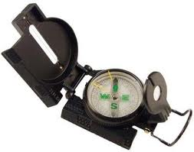
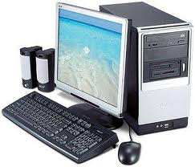

а) б) в)

4.Какие действия туриста относятся к правилам личной гигиены?
а) больше употреблять в пищу неизвестные грибы и ягоды;
б) употреблять в пищу некипяченую воду;
в) как можно чаще стирать, вытряхивать, проветривать и просушивать нижнюю и верхнюю одежду.

5. Какое снаряжение относится к личному снаряжению?
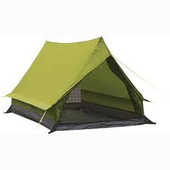
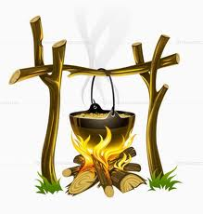
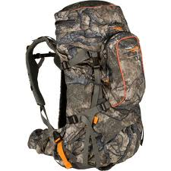

а) б) в)
6.Для чего нужен костер в походе?
а) согреться и приготовить пищу;
б) помечтать;
в) слиться с природой.

7.К правилам сбора лекарственных растений относятся…
а) вырывать их с корнем;
б) оставлять наиболее крупные растения на семена;
в) обламывать ветви черемухи, рябины, шиповника, калины.

8.Верно ли, что уложенный рюкзак должен быть похож на шар?
а) да;
б) нет.

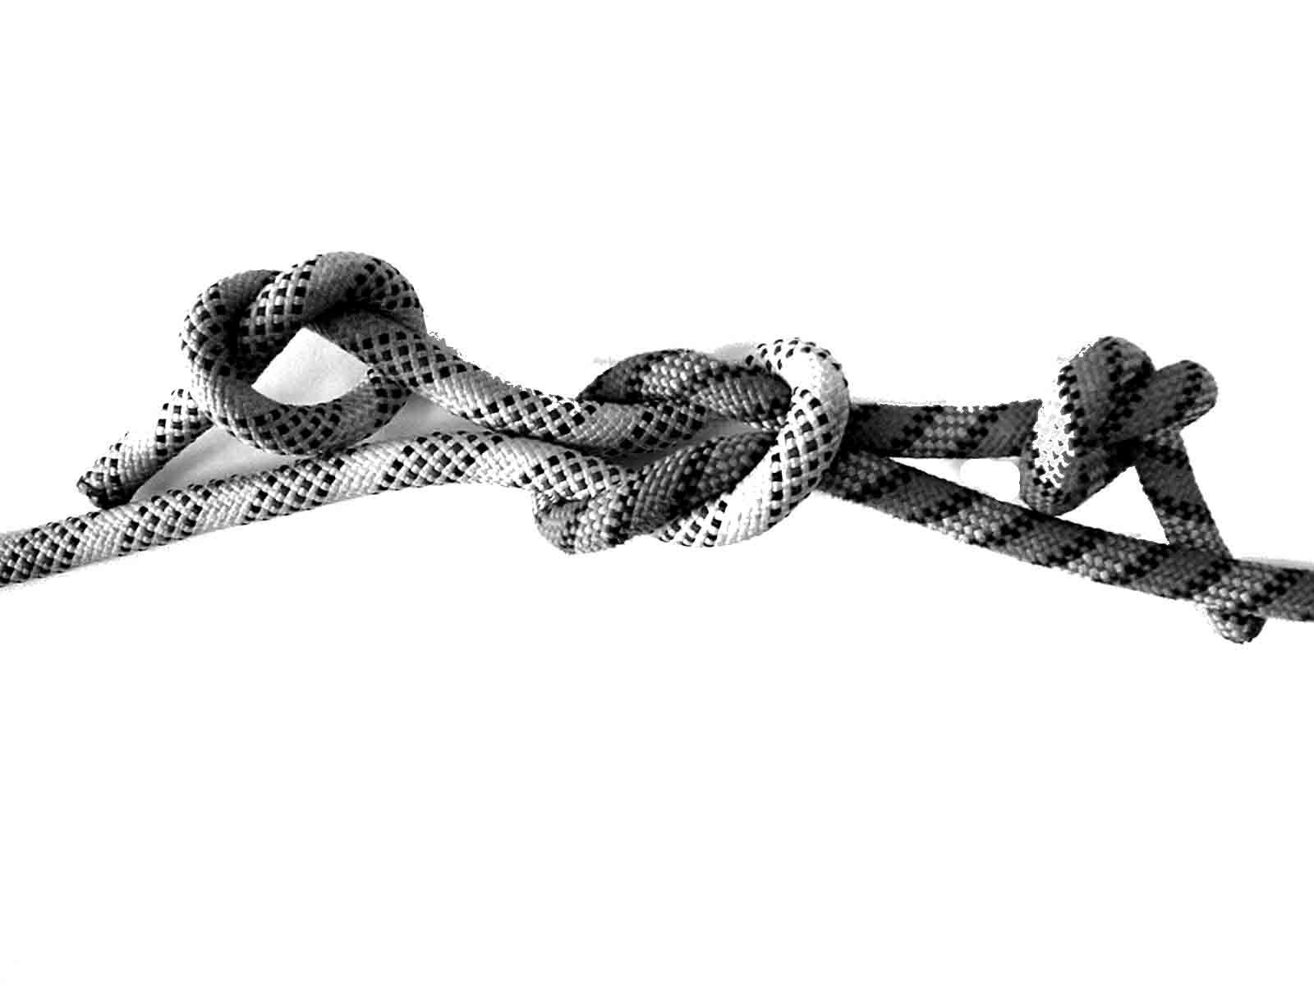
9. Определите, какой туристский узел изображен на рисунке?

а) встречный;
б) прямой;
в) брамшкотовый.

Практическое задание
Определить азимут со старта-1 КП-2 КП -и т.д. Результаты записать в таблицу.

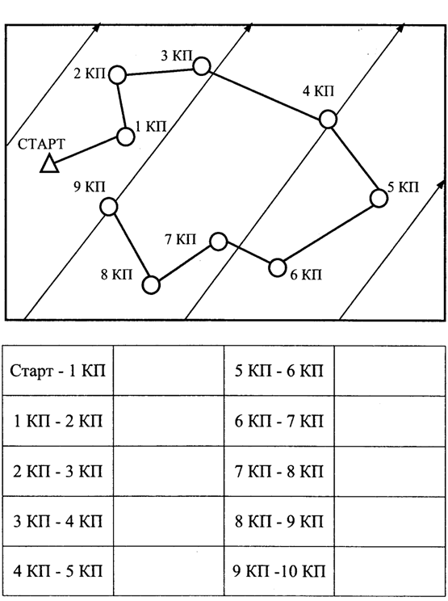

Приложение 4
Тест по туризму
1. Для чего предназначен компас?
А) узнать время;
б) для ориентирования на местности;
в) узнать направление ветра;
г) для измерения масштаба карты.

2. Что такое бивак?
А) участник группы, идущий последним в походной группе;
б) место размещения туристской группы для ночлега или отдыха;
в) день в походе, предназначенный для отдыха и подготовки группы к дальнейшему движению по маршруту.

3. Какие работы относятся к бивачным?
А) заготовка дров, оборудование место для костра, установка палаток;
б) преодоление естественных препятствия, вязание туристских узлов;
в) разработка туристского маршрута, заполнение маршрутной
документации

4. Разводить костер необходимо…
а) по возможности на старом кострище;
б) среди деревьев под нависающими ветвями;
в) рядом с палатками

5. Какие предметы относятся к групповому снаряжению?
А) палатка, ремонтный набор, костровое оборудование;
б) спальный мешок, рюкзак, топор;
в) кружка, медицинская аптечка, накидка от дождя.

- На каком рисунке изображен условный знак – дома лесников?

7. Как должны поступить туристы перед уходом с места бивака?
А) мусор аккуратно сложить в кучу и оградить флажками;
б) весь пластик забрать с собой и выбросить в ближайший контейнер;
в) весь мусор сжечь в костре.
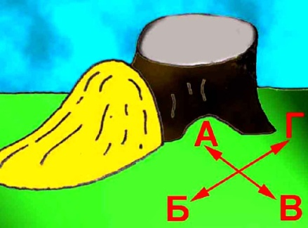
8. На рисунке изображен муравейник. Где юг?

9. Какие предметы входят в состав ремонтного набора?
А) иголки, нитки, булавки;
б) зубная щетка, зубная паста, полотенце;
в) медикаменты.

Практическое задание
Вязать 5 туристских узлов («проводник», «прямой», «проводник-восьмерка», «схватывающий», «встречный»)
Преодолеть полосу препятствий (состоящую не менее чем из 5 заданий)

Приложение 5
Тест по туризму.
БЕЗОПАСНОСТЬ
1. Основное направление в работе по безопасности похода:
А) соблюдение режима дня;
Б) предупреждение травматизма и несчастных случае;
В) словесные предупреждения;
Г) призывы и назидания.

2. Основная причина чрезвычайных ситуаций в походе:
А) неблагоприятные метеорологические условия;
Б) недостаток снаряжения;
В) слабая дисциплина в группе.

3. Дисциплина в походе - это;
А) беспрекословное подчинение руководителю группы, его заместителю, выполнение инструкций по походу;
Б) делать только то, что нравится мне;
В) выполнять распоряжения моего друга - бывалого туриста.

4. За безопасность в походе в первую очередь отвечает:
А) руководитель похода;
Б) родители;
В) милиция;
Г) сами туристы.

5. Слабая дисциплина в группе может привести к:
А) чрезвычайной ситуации;
Б) перемене погоды;
В) появлению диких животных.

6. Травма – это:
А) плохое состояние органов пищеварения у всей группы;
Б) упадок сил, уныние, угнетённое настроение;
В) повреждение кожи, мышц, органов, конечностей.

7. Самое большое нарушение дисциплины в походе:
А) отставание от группы;
Б) опоздание к приёму пищи;
В) самовольные действия туристов.

8. Подготовка к походу нужна для того, чтобы:
А) хорошо знать маршрут;
Б) взять с собой необходимое количество продуктов;
В) одеться по сезону;
Г) сделать поход безопасным и интересным.

9. Карту местности перед походом нужно хорошо изучить прежде всего для того, чтобы:
А) знать наиболее интересные места;
Б) чтобы не заблудиться, ориентируясь на местности;
В) знать, где лучше разбить лагерь и отдохнуть.

10. Перед походом нужно сходить к врачу, чтобы:
А) он выписал справку;
Б) определить состояние своего здоровья;
В) успокоить родителей.

11. Почему идущие в поход должны хорошо знать друг друга:
А) чтобы знать, кого искать, если потеряется;
Б) чтобы во всём можно было положиться на товарища, а не получить от него неожиданных поступков;
В) чтобы было веселее.

12. Как влияет утомление на внимание и реакцию:
А) внимание снижается, а реакция не изменяется;
Б) реакция снижается, а внимание усиливается;
В) внимание и реакция снижается.

13. Главная цель похода:
А) объединяет и сплачивает группу;
Б) не даёт действовать самостоятельно, уравнивает всех;
В) не нужна: кто чем хочет, тем и занимается.

